[多图重复！广州医科大学附属第三医院副院长杨宁论文被关注](https://mp.weixin.qq.com/s?__biz=MzkyODUyMDc5MQ==&mid=2247500039&idx=2&sn=2a3defbac9b1a48dc82739ffd55be646&chksm=c396f34aa1c9fb1beac1761a5680647a7f9ca9a2be8733c50b172e4ca1af94851f8b8df99959&scene=126&sessionid=1742664555)

[天眼学术](javascript:void(0);)2025-03-17 00:05:25湖南

#1**Sholto David**于2025年3月发表评论

图2d（右）中的图像之前已在其他地方发布。我添加了彩色矩形来显示我的意思。请作者核实并发表意见？

在ImageTwin.ai的帮助下识别

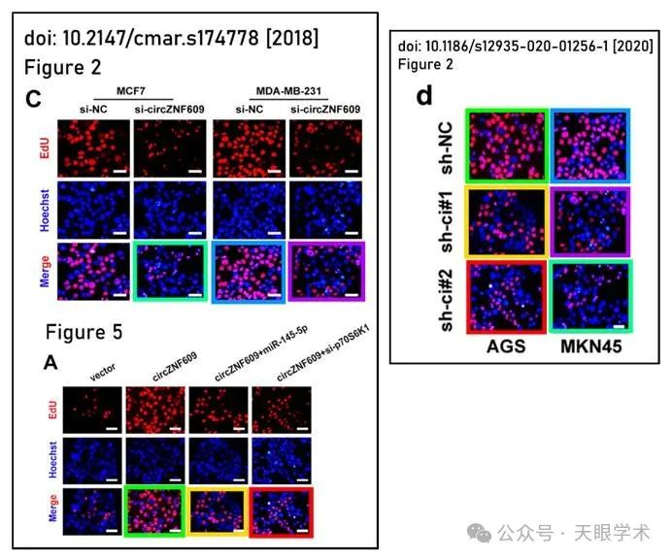

衔接：

https://cancerci.biomedcentral.com/articles/10.1186/s12935-020-01256-1

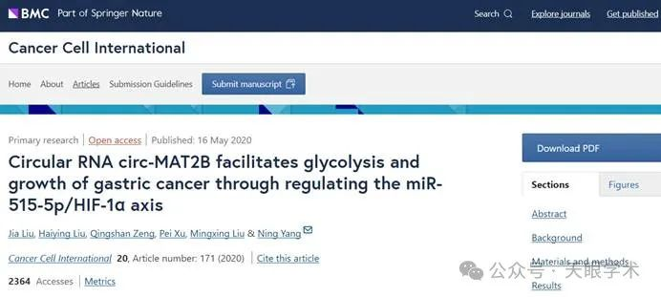

作者简介：

杨宁，主任医师，广医三院副院长，广州医科大学康复治疗系前系主任。从事神经病学和康复医学的临床、教学、科研及医院管理工作30余年；曾被授予“广州亚运会亚残运会先进个人”称号。兼任广东省康复医学科医疗质量控制中心专家组成员、中国老年医学学会康复分会常委、中国医院协会医疗康复专委会委员、广东省医院协会康复医学管理专业委员会副主任委员、广东省医务社会工作者研究会副会长等社会职务。

评论衔接：

https://pubpeer.com/publications/EAC5C445153B3FDA7FD7A6C78515DF#1

免责声明：

本报道中的信息均来源于学术网站及已公开资料，我们对其准确性及完整性不做任何保证。如果有任何纰漏或不实之处，请通过QQ 642007239与我们联系。